15.06.SOWY poniedziałek
Lato
Temat dzienny – Kolory lata
I
- Zabawa na powitanie „Przywitamy się wesoło”
https://www.youtube.com/watch?v=dvSAoxWiVT4

- Słuchanie utworu muzycznego Antonio Vivaldi Cztery Pory Roku cz. III Lata
https://www.youtube.com/watch?v=hGV-MRdcQOE

- Zestaw ćwiczeń porannych – wykonujemy kilka powtórzeń zakręcenia kołem
i wykonywania ćwiczeń gimnastycznych.
https://wordwall.net/pl/resource/893767/wychowanie-fizyczne/wf-online-w-domu-%c4%87wiczenia
- Doskonalenie umiejętności przeliczania – rymowanka „Pewna pani”
Jeden, dwa, jeden, dwa,
Pewna pani miała psa,
Trzy i cztery, trzy i cztery,
Pies ten dziwne miał maniery.
Pięć i sześć, pięć i sześć,
Pies ten lodów nie chciał jeść.
Siedem, osiem, siedem, osiem,
Wciąż o kości tylko prosił.
Dziewięć, dziesięć, dziewięć, dziesięć,
Kto te kości mu przyniesie?
Ty czy ja, ja czy Ty?
Licz od nowa: raz, dwa, trzy…
- Przypomnienie o konieczności mycia i dezynfekcji rąk https://www.youtube.com/watch?v=QT-2bnINDx4
II
- Po łące biega lato – słuchanie piosenki i rozmowa na temat jego treści.
https://www.youtube.com/watch?v=QHR9URbvf_E
1) Po łące biega lato (machamy ręką)
Uwija się jak bąk. (robimy kołowrotek)
„Dzień dobry” mówi kwiatom (kłaniamy się na boki)
i pieści każdy pąk.
Ref.:
Kto chce się z latem spotkać,
Niech idzie z nami tam. (2X klaśnięcie)
Rumianek i stokrotka
Pokażą drogę nam. (2X klaśnięcie)
2) Pomaga lato pszczołom, (wskazujemy prawą ręką w prawo)
Na kwiatach też się zna. (wskazujemy lewą ręką w lewo)
Uśmiecha się wesoło (ręce na biodra i robimy skręty tułowi na boki)
I w berka z wiatrem gra! (machamy ramionami w górze)
Ref.:
Kto chce się z latem spotkać…
3) Gdy lato jest zmęczone, (złożone dłonie przykładamy do policzka
W szałasie sobie śpi najpierw jednego a potem drugiego)
I we śnie gra w zielone, (wyprostowane ramiona do przodu)
Bo łąka mu się śni. (ramiona zakreślają duże koło )
Ref.:
Kto chce się z latem spotkać…
Pytania do piosenki:
- Jaką mamy porę roku?
- Jakie zmiany zauważyłeś/łaś w przyrodzie?
- Czy wiesz, jakie zmiany zachodzą latem w parku, lesie i na polu?
Dziecko ponownie słucha piosenki oraz zastanawia się, w jakim miejscu – zgodnie
z piosenką – można spotkać lato.
Następnie rodzic zaprasza dziecko, aby powtarzało tekst piosenki wers po wersie
i ilustrowało ruchem jego treść. (propozycje przykładowych ruchów są przy tekście piosenki ale dziecko może wymyślić inne według własnego uznania).

- „Lato czarodziej” – zabawa do piosenki o lecie https://www.youtube.com/watch?v=AMHERjgWdgI
Rodzic włącza muzykę – co jakiś czas ją zatrzymuje a zadaniem dziecka jest np. zamienić się w samolot, żabę, wąż, piłkę. Dzieci starają się odzwierciedlić ruchem to, co zaproponował rodzic. (zabawę kilkakrotnie powtarzamy).

- „Obrazy lata” – ćwiczenie spostrzegawczości, logicznego myślenie.
Wśród obrazków poniżej dziecko wyszukuje te związane z latem.

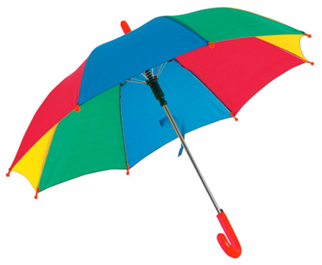

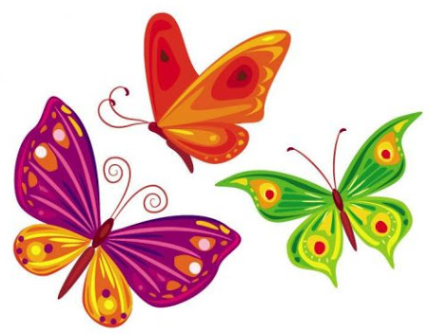
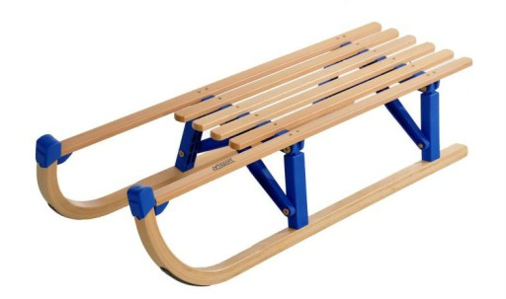

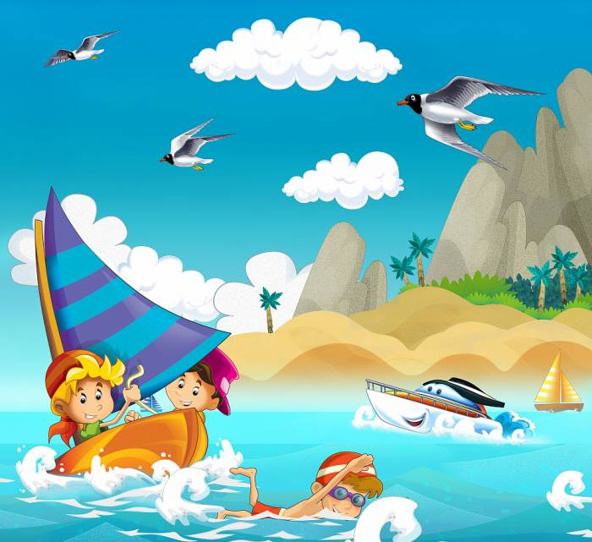

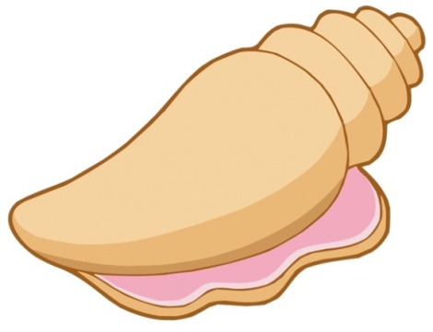

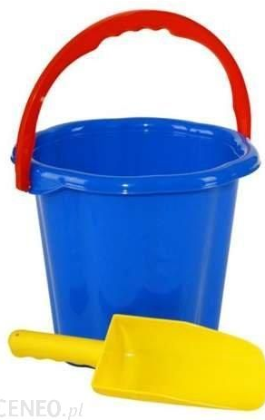

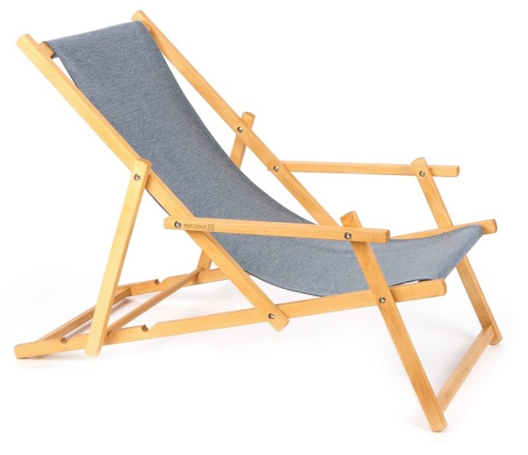

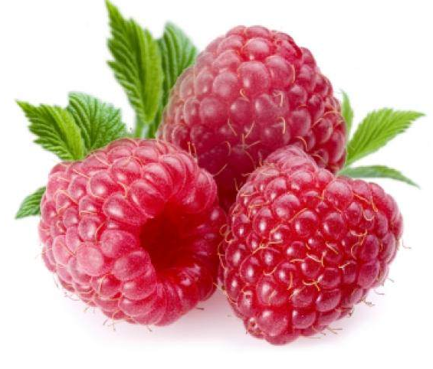

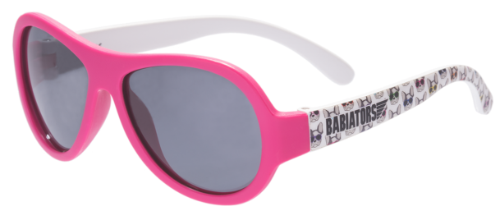

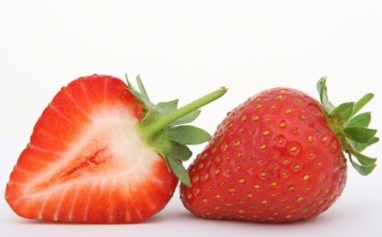
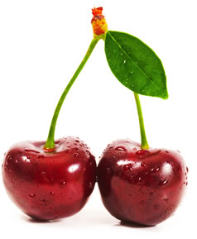

Zadaniem dziecka jest umotywowanie swojego wyboru.
Układanie słowa LATO z alfabetu ruchomego.

- „Przetwory owocowe” – nazywanie owoców, które są na obrazkach

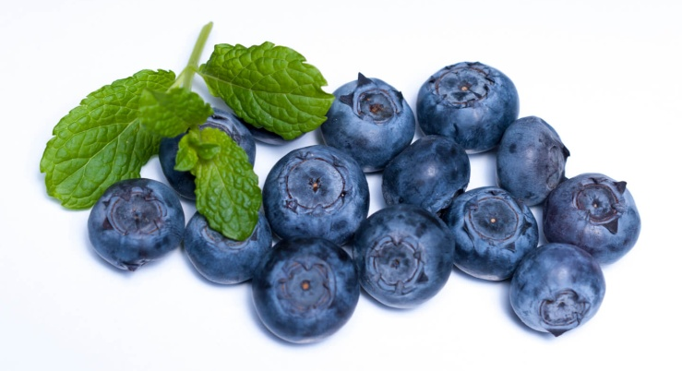

jagody

maliny

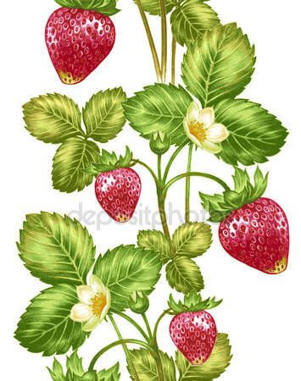

poziomki

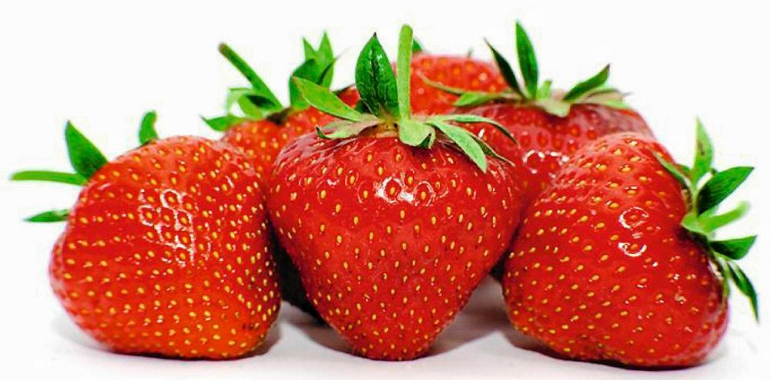

truskawki

Pytania do zabawy:
– Jakie letnie owoce znajdziemy w lesie? (jagody, poziomki, maliny)
– Jakie owoce rosną latem w ogrodzie? (truskawki, poziomki, maliny)
– Co można zrobić z letnich owoców? (soki, dżemy, konfitury, kompoty, galaretki) Można z dzieckiem przyrządzić deser z jego ulubionych owoców – dziecko czynnie bierze udział w jego przygotowaniu.

- Zabawa ruchowo – taneczna przy piosence „Lato”
https://www.youtube.com/watch?v=hPfioB70WC0

- Utrwalanie wiadomości o charakterystycznych cechach 4 pór roku
https://www.youtube.com/watch?v=lbBbi_ds4eU

- Praca w ćwiczeniach cz.4, str. 39a – poznanie znaczenia niektórych przysłów
i związków frazeologicznych. Rodzic odczytuje zdania:
1. Mieć dwie lewe ręce;
2. Mieć muchy w nosie;
3. Siedzieć jak na szpilkach;
4. Spać jak kamień.
Zadaniem dziecka jest wpisanie obok obrazków numery właściwych zdań.
Następnie dziecko odczytuje zdania z poznanych liter, wpisuje numer obrazka, który ilustruje dane zdanie. Na koniec ilustruje przysłowie „Myśleć o niebieskich migdałach.

III
- Ćwiczenia relaksacyjna przy muzyce https://www.youtube.com/watch?v=BzpheDcdgzg&t=216s

- Spacer do pobliskiego parku, obserwacja barw w przyrodzie, podawanie nazw kwiatów i innych roślin (rumianek, maki, stokrotka, powój, mniszek lekarski).

- „Poranny trening śpiewu ptaków” – ćwiczenia narządów artykulacyjnych.
Dziecko wciela się w rolę ptaków, które ćwiczą głos przed porannym śpiewem.
Rodzic za pomocą określonych gestów pokazuje dziecku, jakie ma wydobywać dźwięki:
– wysoko uniesiona ręka – dziecko wysoko piszczy: Pi, pi, pi…;
– zataczanie koła palcem wskazującym – dzieci naśladują odgłos: Trr… na różnych wysokościach;
– rytmiczne poruszanie palcem wskazującym – dziecko rytmicznie wypowiada: Czy, czy, czy…;
– falisty ruch ręką – dziecko mówi: Fi ju, fi ju, fi ju… na różnych wysokościach.

- Słuchanie bajki Juliana Tuwima „Ptasie radio” https://www.youtube.com/watch?v=sEN2qcFi1Zc

- Zadanie dodatkowe dla chętnych dzieci

